**Profile ledowe do zabudowy - jak wybierać?**

**Oświetlenie odgrywa dużą rolę w aranżacji wnętrz mieszkania i domu. Nic dziwnego, że szukamy rozwiązań, które są zarówno funkcjonalne, jak i atrakcyjne wizualnie. <b>Profile ledowe do zabudowy</b> są świetnym przykładem tego niezawodnego połączenia.**

**Profile ledowe do zabudowy — jak je wybierać?**

Znalezienie odpowiedniego modelu profilu dostosowanego do naszych potrzeb jest trudnym zadaniem. Chcesz się dowiedzieć jak je wybierać, by być zadowolonym z ich działania? Parę wskazówek znajdziesz poniżej.

**Wybór profilu ledowego do zabudowy — na co zwrócić uwagę?**

Profile ledowe dają duże pole do popisu dla osób, które chcą zaaranżować wnętrza w ciekawy sposób przy pomocy światła. Profile ledowe wyglądają efektownie i można je zamontować praktycznie w każdym miejscu w domu. Będą świetnie się prezentować zainstalowane w schodach, meblach i wnękach ściennych. Dzięki nim można stworzyć iluzję optyczną, która pomoże nam w odwróceniu uwagi od małej powierzchni pokoju. Wybór *profilu ledowego do zabudowy* może być zależny od tego, jak wygląda modyfikacja światła, czy jest bezpieczny i ładnie się prezentuje. Wiele profili ledowych umożliwia ochronę taśm przed uszkodzeniami mechanicznymi i zamoczeniem. Warto zwrócić uwagę na to, w jakich warunkach będzie przebiegała praca oświetlenia ledowego i czy warto zabezpieczyć się przed wszelkimi wypadkami.

Profile ledowe do zabudowy mogą zmieniać kąt padania światła, a także jego intensywność. Światło nie będzie padało punktowo, tylko będzie oświetlało większy obszar pomieszczenia.

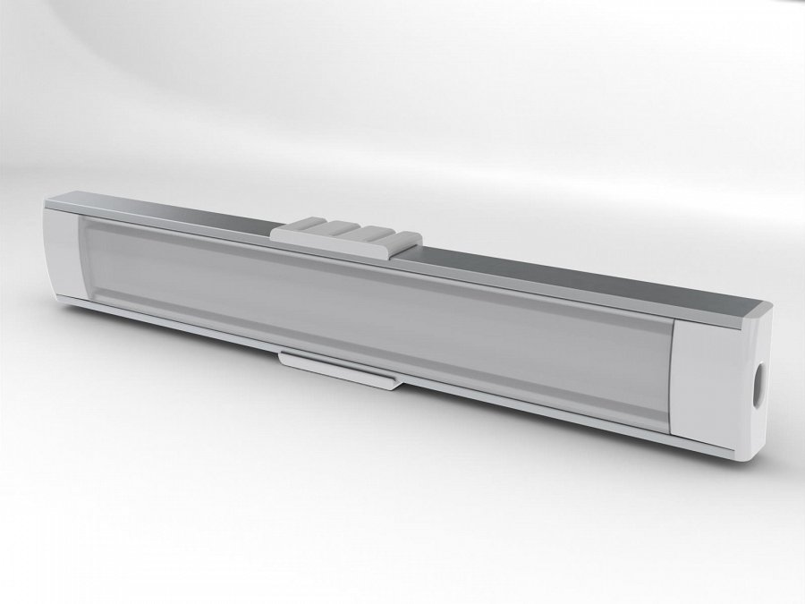

**Profile ledowe do zabudowy — czy warto je wybrać?**

[Profile ledowe do zabudowy](http://www.profileled.pl/produkty) dają wiele możliwości instalacyjnych. W ofercie Profile LED można znaleźć profile ledowe, które można demontować w zależności od potrzeb bez obaw o naruszenie konstrukcji sufitu. Niektóre z modeli umożliwiają zarówno wmontowanie profili w sufit, jak i podwieszenie ich. Można tu także znaleźć profile ledowe do zabudowy, które mają charakter typowo dekoracyjny i wspomagający.